Generationenwechsel abgeschlossen
Philipp Eckelmann ist Vorstandsvorsitzender der Eckelmann AG
Mit Wirkung zum 1. November 2021 hat der Aufsichtsrat der Eckelmann AG, Wiesbaden den bisherigen Vorstand Dipl.-Wi.-Ing. Philipp Eckelmann als Vorstandsvorsitzenden offiziell bestätigt. Zum Vorstand gehören weiterhin Dipl.-Ing. Peter Frankenbach als stellvertretender Vorstandvorsitzender und Dr.-Ing. Marco Münchhof.

Wiesbaden, 29.11.2021: Hubertus G. Krossa, Vorsitzender des Aufsichtsrats der Eckelmann AG: „Mit der Berufung von Philipp Eckelmann zum Vorstandsvorsitzenden vollenden wir den Generationenwechsel an der Spitze der Eckelmann AG. Begonnen hat dieser sorgfältig geplante Prozess Mitte 2016. Damals war der Firmengründer und Vorstandsvorsitzende Dr.-Ing. Gerd Eckelmann planmäßig aus dem Vorstand des Unternehmens ausgeschieden und in der Funktion des stellvertretenden Vorsitzenden in den Aufsichtsrat gewechselt. Seither hatte ein Team aus vier Vorständen, bestehend aus Peter Frankenbach als Sprecher des Vorstandes sowie Philipp Eckelmann, Dr.-Ing. Marco Münchhof und Dr.-Ing. Frank Uhlemann die Geschicke des Unternehmens gemeinsam verantwortet.“ Herr Dr. Uhlemann ist Ende 2020 in den Ruhestand gegangen.
„Unite for Success“
Zugleich mit dem Wechsel im Vorstand hat sich die Eckelmann Gruppe durch organisatorische Anpassungen besser für das geplante Wachstum aufgestellt. Unter dem Leitmotiv „Unite for Success“ werden gleichartige Prozesse sowie interne Dienstleistungen aus verschiedenen Bereichen in sogenannten Shared Service Centern gebündelt, um die gruppenübergreifende Kooperation weiter zu intensivieren.
Das neue Organigramm sieht zugleich eine Neuordnung in den Verantwortlichkeiten der Vorstände vor: Philipp Eckelmann ist verantwortlich für die Ressorts Central Functions und Automated Refrigeration. Peter Frankenbach verantwortet die Ressorts Automation Service und Automation Projects. Marco Münchhof ist verantwortlich für das Ressort Automation Products.
Eckelmann ‒ ein Familienunternehmen
Philipp Eckelmann ist der Sohn von Dr.-Ing. Gerd Eckelmann, der das Unternehmen 1977 als Ein-Mann-Startup gründete. Gerd Eckelmann hat als stellvertretenden Vorsitzenden des Aufsichtsrates die aktuellen Transformationen in Vorstand und Struktur eng begleitet. Mit dem Ergebnis ist er hochzufrieden: „In einem Familienunternehmen geschieht ein besonderes Glück, wenn sich ein Mitglied der Gründerfamilie das Vertrauen des Aufsichtsrates erarbeitet und es so in den Vorsitz des Vorstands schafft. Das ist durchaus nicht selbstverständlich. Ich sehe uns sehr leistungsfähig und zukunftsorientiert aufgestellt.“
Philipp Eckelmann: „Ich freue mich sehr über das Vertrauen, das mir der Aufsichtsrat ausgesprochen hat. Mit der Aufstellung im Vorstand und der gerade vollzogenen Weiterentwicklung unserer Organisation ist die Eckelmann Gruppe bestens positioniert für die Zukunft. Die technischen und wirtschaftlichen Chancen, die Automation und Digitalisierung derzeit bieten, sind großartig. Ich brenne darauf, diese Chancen gemeinsam mit unseren Kunden zu realisieren.“
Kurz-Vita: Philipp Eckelmann
Dipl.-Wirtsch.-Ing. Philipp Eckelmann studierte Wirtschaftsingenieurwesen mit Fachrichtung Elektrotechnik an der TU Darmstadt. Nach seinem Abschluss arbeitete er für sechs Jahre als Unternehmensberater bei Porsche Consulting mit dem Schwerpunkt operative Exzellenz in Produktions- und Entwicklungsprozessen. 2014 wechselte er zur Eckelmann AG und war dort zunächst für die Geschäftsprozessoptimierung zuständig. Seit 2016 ist er Mitglied des Vorstands, seit November 2021 Vorsitzender des Vorstands.

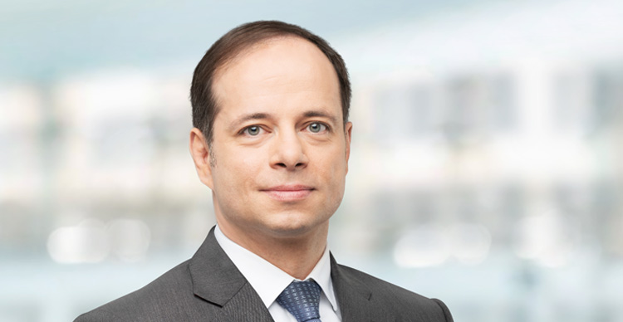
Bildunterschrift: Philipp Eckelmann ist Vorstandsvorsitzender der Eckelmann AG (Foto: Eckelmann AG)
Bildunterschrift: Peter Frankenbach, Philipp Eckelmann und Marco Münchhof bilden den Vorstand der Eckelmann AG (Foto: Eckelmann AG)

Über die Eckelmann AG
Die Eckelmann AG, Wiesbaden, ist ein mittelständischer Automatisierungspartner für den Maschinen-, Geräte- und Anlagenbau. Ihre Schwerpunkte sind die Entwicklung und Serienfertigung optimierter Steuerungslösungen für Maschinen sowie die Programmierung und Systemintegration für Leit- und Automatisierungssysteme. Wichtige Zielbranchen sind: Maschinenbau, Anlagenbau für Metall- und Kunststoffverarbeitung, Chemie und Pharma, Gewerbliche Kälte, Nahrungsmittel, Grund- und Baustoffe, Mühlen und Nahrungsmittelindustrie, Medizintechnik. Die Eckelmann AG wurde 1977 von Dr.-Ing. Gerd Eckelmann gegründet. Rund 525 Mitarbeiter der Eckelmann Gruppe erwirtschafteten im Geschäftsjahr 2019 eine Leistung von 73 Mio. Euro.
www.eckelmann.de

Kontakt:  Eckelmann AG  Berliner Straße 161  65205 Wiesbaden  Tel.: +49 (0)611 7103-0  info@eckelmann.de  www.eckelmann.de | Media Relations:  Pressebüro Schwitzgebel  Im Krämereck 9  55276 Oppenheim  Tel.: +49 (0)172 6190178  info@presse-schwitzgebel.de  www.presse-schwitzgebel.de

